Сценарий развлечения на улице
«Зимние забавы»

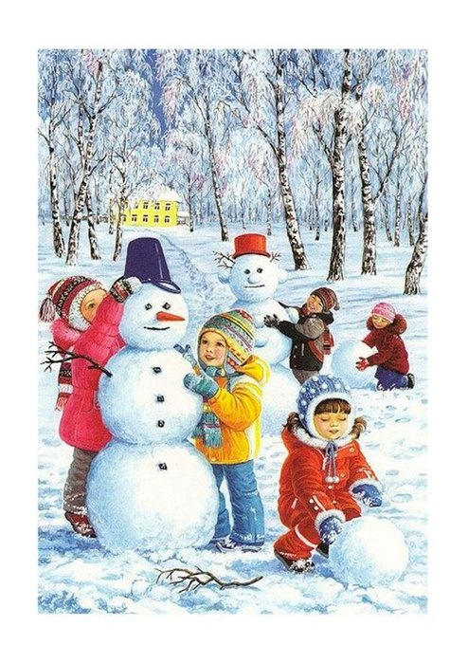

Провела:
Воспитатель младшей группы
Яковлева Ольга Евгеньевна

Цель: укрепление здоровья детей, совершенствование физических качеств; создать у детей бодрое, радостное настроение.
Задачи:
Образовательные: закрепить представления детей о признаках зимы; совершенствовать двигательные умения и навыки при выполнении детьми различных упражнений и заданий, а также в процессе подвижных игр.
Развивающие: развивать ловкость, координацию движений, внимание; способствовать оздоровлению организма детей посредством выполнения различных видов физических упражнений на свежем воздухе; развитие коммуникации.
Воспитательные: воспитывать командный дух; продолжать прививать детям интерес к физической культуре, играм, забавам; воспитывать доброжелательное отношение детей друг к друг
Ход развлечения:
Дети выходят на прогулку. На пороге детского сада находят конверт.
Воспитатель читает:
К нам на праздник поспешите
Зиму снежную встречать
Веселиться да играть!
Показать своё умение,
И сноровку, и терпение,
Всех на праздник мы зовем
Приходите, очень ждем!
Воспитатель:
Ребята, хотите посмотреть, кто нас приглашает на зимний праздник?
Дети проходят на площадку.
На площадке их встречает Зимушка-зима.
Зима: Здравствуйте, ребята! Я Зимушка-зима. Вы получили письмо? Это я пригласила вас на праздник повеселиться и поиграть. Только сегодня и только сейчас зимний праздник объявляется у нас!
Начинаем зимний праздник:
Будут игры, будет смех,
И веселые забавы
Приготовлены для всех.
Хороша красой своею
Наша Зимушка-зима.
Встретить её сегодня
Собралась вся детвора.
1. Проводится с детьми «Веселая зарядка».
Все дышите!
Не дышите!
Все в порядке, отдохните!
Вместе руки поднимите.
Превосходно!
Опустите!
Наклонитесь, разогнитесь!
Встаньте прямо,
Улыбнитесь!
Давайте-ка поиграем в мою игру.
2. Подвижная игра" Зима"
Участники игры ходят по кругу. Зимушка-зима произносит сигналы:
«Снег» - кружатся на месте, руки в стороны;
«Вьюга» - бегут;
«Сугроб» - приседают.
Зима:
-Какие молодцы, шустрые Вы! А теперь отгадайте мои загадки!
Загадки:
Ветви белой краской разукрашу,
Брошу серебро на крышу вашу.
Теплые весной придут ветра
И меня прогонят со двора.
(Зима)
Одеяло белое
Не руками сделано.
Не ткалось и не кроилось,
С неба на землю свалилось.
(Снег)
Без рук, без ног,
А рисовать умеет.
(Мороз)
Мы слепили снежный ком,
Шляпу сделали на нем,
Нос приделали и в миг
Получился …
(Снеговик.)
Все лето стояли
Зимы ожидали,
Дождались поры
Помчались с горы (Санки)
Эстафеты:
3. Эстафета «Переправа».
У первых игроков в руках два обруча. Задача участников положить один обруч, прыгнуть в него, затем положить второй обруч и перепрыгнуть в него и так далее. Необходимо как можно быстрее добежать до линии финиша и вернуться к линии старта бегом передают эстафету следующему касанием руки.
4. Эстафета «На санках».
На санках сидят игрушки, нужно довезти их «змейкой» до стойки и обратно вернуться к своей команде; передать санки другому участнику команды, который продолжит эстафету.
5. Эстафета «Горячая рукавичка».
Команды стоят в шеренгу по одному, по сигналу передают друг другу рукавичку в одну, а потом в другую сторону. Выигрывает та команда, чья рукавичка раньше всех вернется к капитану.
6. Эстафета «Самые меткие».
Команды стоят в колонну по одному, по сигналу первые участники берут в корзинке снежок и бросают в цель – обруч. Когда вся команда заканчивает метание, подсчитываются результаты.
Зима: Молодцы! Какие вы быстрые, ловкие.
Мы заканчиваем праздник
До свидания, детвора!
На прощанье пожелаем:
Быть здоровыми ВСЕГДА!

